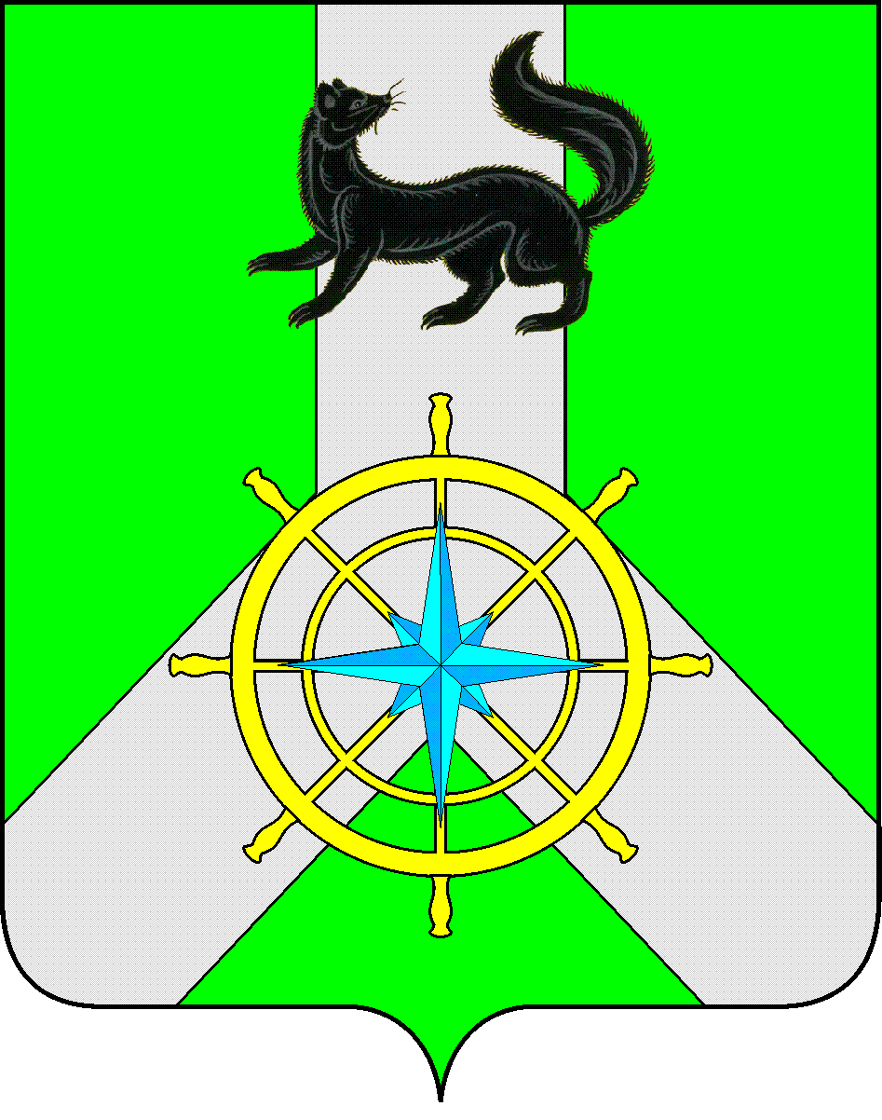
Р О С С И Й С К А Я Ф Е Д Е Р А Ц И Я
И Р К У Т С К А Я О Б Л А С Т Ь
К И Р Е Н С К И Й М У Н И Ц И П А Л Ь Н Ы Й Р А Й О Н
Д У М А
РЕШЕНИЕ № 250/6

28 июня 2017 г. | г. Киренск

Об утверждении плана работы Думы Киренского муниципального района
на второе полугодие 2017 года

Заслушав информацию председателя Думы Киренского муниципального района Ткаченко Д.М. об утверждении плана работы Думы Киренского муниципального района на второе полугодие 2017 года, руководствуясь статьей 54 Устава муниципального образования Киренский район, статьей 16 Регламента Думы Киренского муниципального района,
ДУМА РЕШИЛА:
- Утвердить план работы Думы Киренского муниципального района на второе полугодие 2017 года (приложение №1).
- Решение подлежит размещению на официальном сайте администрации Киренского муниципального района www.kirenskrn.irkobl.ru в разделе «Дума Киренского района».
- Решение вступает в силу со дня подписания.

Председатель Думы
Киренского муниципального района Д.М. Ткаченко

Приложение №1
к Решению Думы Киренского
муниципального района
от 28.06.2017г.№ 250/6

План
работы Думы Киренского муниципального района
на второе полугодие 2017 года.
Август:
- Информация администрации Киренского муниципального района об исполнении бюджета МО Киренский район за 1 полугодие 2017 года.
- Информация о состоянии охраны общественного порядка, общественной безопасности дорожного движения на территории Киренского района за первое полугодие 2017 года.
- Информация администрации Киренского муниципального района об итогах отопительного сезона за 2016-2017 годы.
- Информация администрации Киренского муниципального района о готовности к отопительному сезону 2017-2018 годов.
- Информация администрации Киренского муниципального района о выполнении Решений Думы Киренского муниципального района за 2016 год.
- Информация администрации Киренского муниципального района об итогах ремонтных работ учреждений образования к началу учебного 2017-2018 года.
- Информация Областного государственного казенного учреждения «Управление социальной защиты населения по Киренскому району» о деятельности за 2016 год.

Сентябрь:
- Информация прокурора Киренского района «О состоянии законности и мерах по борьбе с преступностью в Киренском районе за первое полугодие 2017 года».
- Информация администрации Киренского муниципального района о начале отопительного сезона 2017-2018гг.
- Информация Службы по охране и использованию животного мира Иркутской области о работе за 2016 год.
- О муниципальных программах Киренского района и их эффективности.
Октябрь:
- О порядке формирования оплаты труда и предоставления ежегодного оплачиваемого отпуска Мэру Киренского муниципального района, Председателю Думы Киренского муниципального района.
- О внесении изменений и дополнений в Устав муниципального образования Киренский район.
Ноябрь:
- О проекте бюджета муниципального образования Киренский район на 2018 год и плановый период 2019 и 2020 годов».
- Отчет о деятельности Управления образования администрации Киренского муниципального района за 2016-2017 учебный год.
- Информация отдела по градостроительству, строительству и капитальному ремонту объектов администрации Киренского муниципального района о работе за 2017 год.
Декабрь:
- О бюджете муниципального образования Киренский район на 2018 год и плановый период 2019 и 2020 годов.
- Информация Областного Государственного учреждения «Центр занятости Киренского района» о работе за 2017 год.
- Информация Государственного автономного учреждения «Иркутский областной многофункциональный центр предоставления государственных и муниципальных услуг» о работе за 2017 год.

Председатель Думы
Киренского муниципального района Д.М. Ткаченко

